РФ
ТВЕРСКАЯ ОБЛАСТЬ
КУВШИНОВСКИЙ РАЙОН
АДМИНИСТРАЦИЯ БОРКОВСКОГО СЕЛЬСКОГО ПОСЕЛЕНИЯ

ПОСТАНОВЛЕНИЕ

19.02.2014 с.Большой Борок №15

«Об определении форм участия граждан
в обеспечении первичных мер пожарной
безопасности на территории Борковского сельского поселения»

В соответствии с федеральными законами от 18 ноября 1994 г. № 69-ФЗ «О пожарной безопасности», от 6 октября 2003 года № 131-ФЗ «Об общих принципах организации местного самоуправления в Российской Федерации», и в целях определения форм участия граждан в обеспечении первичных мер пожарной безопасности на территории Борковского сельского поселения:
ПОСТАНОВЛЯЮ:
1. Определить, что формами участия граждан в обеспечении первичных мер пожарной безопасности на территории Борковского сельского поселения являются:
соблюдение правил пожарной безопасности на работе и в быту;
наличие в помещениях и строениях находящихся в их собственности первичных средств тушения пожаров;
при обнаружении пожара немедленно уведомлять о них пожарную охрану;
принятие посильных мер по спасению людей, имущества и тушению пожара до прибытия пожарной охраны;
оказание содействия пожарной охране при тушении пожара;
выполнение предписаний и иных законных требований должностных лиц государственного пожарного надзора;
предоставление в порядке, установленном законодательством, возможности должностным лицам государственного пожарного надзора проводить обследования и проверки принадлежащих им производственных, хозяйственных, жилых и иных помещений и строений в целях контроля за соблюдением требований пожарной безопасности и пресечения их нарушений.
2. Разместить настоящее постановление на стенде Борковского с/п.
3. Постановление вступает в силу со дня его подписания.

Глава Борковского сельского поселения И.В.Образцова

Приложение № 1
к постановлению Главы администрации
Борковского сельского поселения
от 19.02.2014г. № 15

Обеспечение безопасности жизнедеятельности населения в муниципальных образованиях

На территории Российской Федерации образовано 23 304 муниципальных образования: 515 городских округов, 1 824 муниципальных района, 1 733 городских и 18 996 сельских поселений.
В целях организации работы по обеспечению безопасности жизнедеятельности населения во всех субъектах Российской Федерации созданы территориальные подсистемы единой государственной системы предупреждения и ликвидации чрезвычайных ситуаций (далее – РСЧС), в муниципальных районах и городских округах образованы звенья территориальных подсистем РСЧС.
Городские и сельские поселения, расположенные на территориях муниципальных районов и выполняющие самостоятельно полномочия в области защиты населения и территорий от чрезвычайных ситуаций (далее – ЧС), входят в районные звенья территориальных подсистем РСЧС субъектов Российской Федерации в качестве самостоятельных звеньев.
Городские и сельские поселения, расположенные на территориях муниципальных районов и передавшие полномочия в области защиты населения и территорий от ЧС администрациям муниципальных районов, выполняют мероприятия предупреждения и ликвидации ЧС на подведомственной территории в соответствии с муниципальными правовыми актами и планами районных звеньев территориальных подсистем РСЧС.
В соответствии со ст. 11 Федерального закона от 21 декабря 1994 г. № 68-ФЗ «О защите населения и территорий от ЧС природного и техногенного характера» руководители органов местного самоуправления муниципальных образований обязаны самостоятельно:
осуществлять подготовку и содержание в готовности необходимых сил и средств для защиты населения и территорий от ЧС, обучение населения способам защиты и действиям в этих ситуациях;
принимать решения о проведении эвакуационных мероприятий в ЧС и организовывать их проведение;
обеспечивать своевременное оповещение и информирование населения;
осуществлять финансирование мероприятий в области защиты населения и территорий от ЧС;

создавать резервы финансовых и материальных ресурсов для ликвидации ЧС (рис.1);
организовывать аварийно-спасательные и другие неотложные работы;
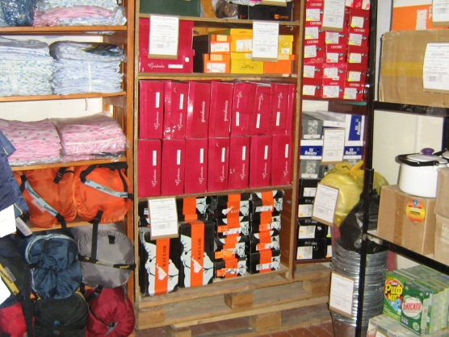
Рис. 1. Резерв материальных ресурсов для ликвидации ЧС
создавать при органах местного самоуправления постоянно действующие органы управления, специально уполномоченные на решение задач в области защиты населения и территорий от чрезвычайных ситуаций.
Федеральным законом от 6 октября 2003 г. № 131-ФЗ «Об общих принципах организации местного самоуправления в Российской Федерации» определены полномочия муниципальных образований в области обеспечения безопасности жизнедеятельности населения.
Исчерпывающий перечень полномочий руководителей органов местного самоуправления и объем проводимых мероприятий по защите населения и территорий от ЧС с учетом местной специфики определяются муниципальными правовыми актами.
Для реализации полномочий по участию в предупреждении и ликвидации ЧС применяются правовые акты органов местного самоуправления.
Муниципальные образования осуществляют комплекс мероприятий по решению вопросов в области предупреждения и ликвидации последствий ЧС, обеспечения первичных мер пожарной безопасности, организации и осуществления мероприятий по защите населения и территории от ЧС, создания, содержания и организации деятельности аварийно-спасательных служб (формирований), осуществления мероприятий по обеспечению безопасности людей на водных объектах, охране их жизни и здоровья.
По состоянию на 1 января 2013 года, всеми муниципальными образованиями приняты основные правовые акты в области защиты населения и территорий от ЧС по направлениям, рекомендованным МЧС России. Администрациями муниципальных районов и городских округов разработаны планы действий по предупреждению и ликвидации ЧС природного и техногенного характера.
В соответствии с приказом МЧС России от 25.10.2004 № 484 «Об утверждении типового паспорта безопасности территорий субъектов Российской Федерации и муниципальных образований» проведена паспортизация территорий муниципальных образований.
В целях объединения финансовых средств, материальных и иных ресурсов для решения вопросов местного значения могут быть образованы межмуниципальные объединения, учреждены хозяйственные общества и другие межмуниципальные организации в соответствии с федеральными законами и правовыми актами представительных органов муниципальных образований. В этих же целях органы местного самоуправления могут заключать соответствующие договоры и соглашения, в т.ч. и по вопросам обеспечения безопасности жизнедеятельности населения.
Органы местного самоуправления отдельных поселений, входящих в состав муниципального района, вправе заключать соглашения с органами местного самоуправления муниципального района о передаче им части своих полномочий за счет субвенций, предоставляемых из бюджетов этих поселений в бюджет муниципального района.
В 2012 г. продолжалась работа по дальнейшему созданию на базе единой дежурно-диспетчерской службы (далее – ЕДДС) муниципальных образований, как органов повседневного управления муниципального уровня, являющихся организационной основой системы обеспечения вызова экстренных оперативных служб по единому номеру «112».
В течение 2012 г. было создано 146 ЕДДС на штатной основе, из них: в Сибирском федеральном округе – 6, Уральском федеральном округе – 49, Приволжском федеральном округе – 2, Южном федеральном округе – 17, Северо-Кавказском федеральном округе – 70, Северо-Западном федеральном округе – 1, Дальневосточном федеральном округе - 1.
По состоянию на 1 января 2013 года, за счет бюджетных средств субъектов и муниципальных образований создано на штатной основе 2 268 ЕДДС муниципальных образований.
Практически полностью отвечают предъявляемым требованиям ЕДДС в Хабаровском крае, Республике Марий Эл, Волгоградской, Сахалинской, Курской, Тульской, Омской, Калининградской областях.
Для проведения работ по созданию и развитию ЕДДС муниципальных образований на штатной основе на территории Российской Федерации в 2012 г. из бюджетов субъектов Российской Федерации и местных бюджетов было выделено 1,6 млрд. рублей.
Вместе с тем, имеется ряд проблем в области обеспечения муниципальными образованиями безопасности жизнедеятельности населения. Так, в ходе ликвидации ЧС, связанной с подтоплением территории Туапсинского района Краснодарского края вследствие прохождения циклона, сопровождающегося обильными осадками в июле 2012 г., выполнение превентивных мероприятий по оповещению населения, практических мероприятий по защите населения главами муниципальных образований районов были организовано не в полном объеме, что привело к большому количеству жертв и пострадавших среди населения. Оповещение населения через оператора сотовой связи «Мегафон» по системе CellBroadcast (оповещено 178 абонентов) было неэффективно.
В связи с этим, требованием времени является оказание практической, системной помощи на местах не только по созданию муниципальной правовой базы, но и механизмов практической реализации положений финансового, материального, технического и иного обеспечения безопасности жизнедеятельности населения в муниципальных образованиях.
По итогам смотра-конкурса на лучшее муниципальное образование, проводимого в соответствии с приказом МЧС России от 02.12.2012 № 721, в 2012 г. лучшими признаны:
Васильевское сельское поселение Воронежской области;
городское поселение «Город Сухиничи» Калужской области;
Абатский муниципальный район Тюменской области;
г. Новочеркасск Ростовской области.
Администрацией городского поселения «Город Сухиничи» полномочия в области предупреждения и ликвидации ЧС природного и техногенного характера переданы администрации муниципального района «Сухиничский район».
Занятия, учения, тренировки с органами управления и силами РСЧС проводятся по плану основных мероприятий администрации муниципального района.
Все необходимые планирующие документы в области обеспечения безопасности жизнедеятельности в администрации муниципального района отработаны.
Для обеспечения безаварийной работы организаций в случае аварий и ЧС на территории города имеется резервный автономный источник энергоснабжении.
Создана круглосуточная ЕДДС в количестве 5 штатных единиц.
В связи с передачей полномочий по вопросам ГОЧС от городских и сельских поселений муниципальному району «Сухиничский район» системы управления, связи, оповещения и информирования населения городского поселения «Город Сухиничи» находятся в общей системе организации управления муниципального района.
Система связи базируется на сетях телефонной связи общего пользования Сухиничского пункта услуг связи Калужского филиала ОАО «Ростелеком» и организована по существующим каналам проводной и сотовой связи. Имеющаяся система связи позволяет обеспечить управление, передачу информации и оповещение населения как в повседневной деятельности, так и при возникновении вероятных ЧС.
Оповещение населения г. Сухиничи организовано с использованием региональной системы оповещения, местной системы оповещения муниципального района и городской системы оповещения.
Для оповещения населения города задействуется 5 электросирен, включенных в централизованную систему оповещения.
В г. Сухиничи создано 20 территориальных формирований общей численностью 565 чел. и 39 ед. техники, разработаны планы приведения их в готовность.
На территории городского поселения имеется одно профессиональное аттестованное аварийно-спасательное формирование: пожарная часть № 23 (ПЧ-23) ФГКУ «10 ОФПС по Калужской области» Главного управления МЧС России по Калужской области (45 чел., 5 ед. техники). Личный состав аттестован по квалификации «Спасатель» территориальной комиссией по аттестации АСФ и спасателей Калужской области.
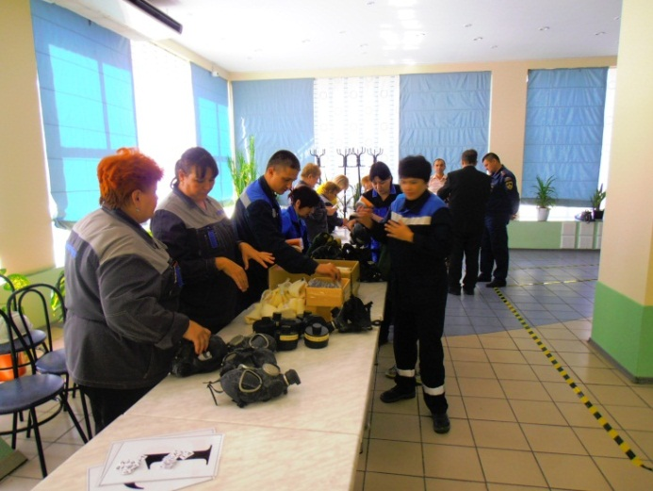
Рис. 2. Проведение обучения населения, занятого в сфере производства и обслуживания
Обучение личного состава нештатных и профессиональных аварийно-спасательных формирований проводится в организациях и пожарных подразделениях.
В октябре 2012 г. преподавателями ГОУ «Учебно-методический центр по делам гражданской обороны и ЧС Калужской области» были организованы учебно-методические сборы по обучению специалистов и должностных лиц муниципального района, в том числе и специалистов городского поселения «Город Сухиничи», было обучено более 60 человек.
Обучение населения, занятого в сфере производства и обслуживания, в 2012 г. проводилось без отрыва от основной производственной деятельности (рис. 2). К проведению занятий привлекался руководящий состав и инженерно-технические работники предприятий, учреждений и организаций. В 2012 г. в городском поселении «Город Сухиничи» прошло подготовку более 450 человек. Наиболее качественно в 2012 г. решались вопросы обучения рабочих и служащих ООО «Сухиничский агропромышленный комбинат» и ОАО «РЖД».
Преподаватели курса «Основы безопасности жизнедеятельности» школ и колледжа г. Сухиничи прошли обучение в ГОУ «УМЦ по делам ГОЧС Калужской области».
В 2012 г. в городском поселении проводились школьные соревнования «Школа безопасности», в которых приняло участие около 160 человек. С января по октябрь 2012 г. в городских учреждениях общеобразовательного, начального, среднего и высшего профессионального образования проводились мероприятия по празднованию 80-летия гражданской обороны.
Обучение населения, не занятого в сферах производства и обслуживания, было организовано в соответствии с организационно-методическими указаниями по подготовке населения Калужской области в области гражданской обороны, защиты от ЧС, обеспечения пожарной безопасности и безопасности людей на водных объектах.
Обучение неработающего населения проводилось в двух учебно-консультационных пунктах, созданных в городском поселении. В 2012 г. обучено более 250 человек (рис. 3).
В городе создан резервный фонд финансовых средств главы городского поселения в размере 100 тыс. рублей.
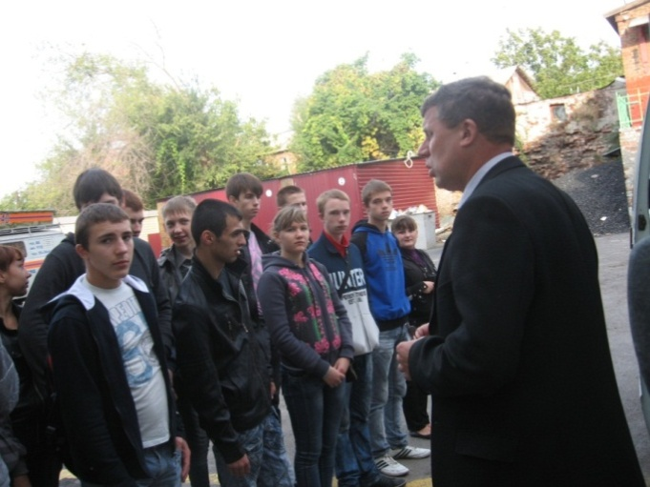
Рис. 3. Проведение занятия с неработающим населением 2012 год
Работа по осуществлению мероприятий по обеспечению безопасности людей на водных объектах, охране их жизни и здоровья на территории городского поселения «Город Сухиничи» спланирована и организована в соответствии с требованиями постановлений администрации городского поселения от 15 мая 2009 г. № 88-а «Об установлении мест организованного отдыха людей на водных объектах и мест, запрещенных для купания» и № 87-а «Об утверждении Плана основных мероприятий по обеспечению безопасности людей на водных объектах».
Происшествий на водных объектах в 2012 г. не произошло. Прошел техническое освидетельствование и допущен к эксплуатации пляж на р. Брынь. На водоемах были выставлены предупреждающие и запрещающие аншлаги. Через печатные издания в период купального сезона проводилась профилактическая работа с населением по обеспечению безопасности на водных объектах.
В целях обеспечения пожарной безопасности все здания образовательных учреждений и общественные здания с массовым пребыванием людей города оборудованы системами пожарной автоматики с выводом сигнала на Пульт-01.
Разработан и утвержден установленным порядком План привлечения сил и средств для тушения пожаров и проведения аварийно-спасательных работ на территории городского поселения «Город Сухиничи». Общая численность привлекаемых сил и средств составляет 124 чел. и 42 ед. техники. Отработка Плана и контроль за его выполнением осуществляются как при проведении подготовительных мероприятий к периодическим опасным природным явлениям (паводковые явления, летний пожароопасный период, осенне-зимний период, характеризующийся увеличением числа ЧС, связанных с объектами ЖКХ), так и в ходе проведения учений и тренировок.
Мероприятия по дальнейшему развитию и совершенствованию безопасности жизнедеятельности населения муниципального района «Сухиничский район» и г. Сухиничи предусмотрены в областных целевых программах: «Пожарная безопасность в Калужской области на 2013 - 2017 годы», «Обеспечение безопасности людей на водных объектах Калужской области на 2013 – 2017 годы», «Развертывание системы обеспечения вызова экстренных оперативных служб по единому номеру «112» в Калужской области в 2012-2016 годах» и «Развитие и совершенствование гражданской обороны Калужской области на 2013-2020 годы».
В ведении городского поселения «Город Сухиничи» находится 113 пожарных гидрантов, а также 2 пожарных водоёма с подъездами для водозабора воды пожарной техникой. Работниками ПЧ-23 ФГКУ «10 ОФПС по Калужской области» совместно с представителями Сухиничского участка «Калугаоблводоканал» в период с 25 сентября по 11 октября 2012 г. проведена проверка противопожарного водоснабжения г. Сухиничи. В ходе проверки 4 гидранта были отремонтированы.
На 9 объектах города созданы добровольные пожарные дружины общей численностью 134 человека.
Достигнутые показатели позволили городскому поселению «Город Сухиничи» Калужской области стать одним из лучших в 2012 г. по итогам смотра-конкурса на лучшее муниципальное образование, проводимого МЧС России.
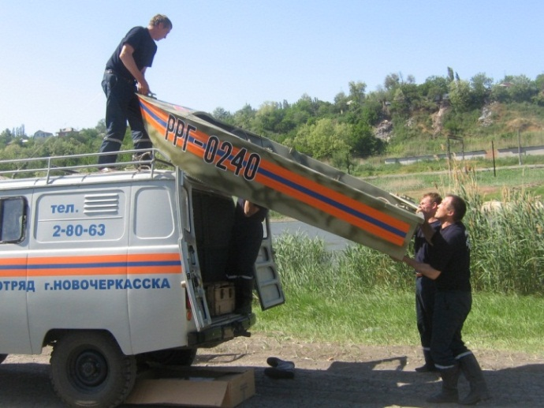
Рис. 4. Спасатели г. Новочеркасска Ростовской области разгружают необходимое оборудование для проведения учений по обеспечению безопасности населения на водных объектах
Для выполнения полномочий в области гражданской обороны, предупреждения и ликвидации ЧС на территории г. Новочеркасска создано МКУ «Управление по делам гражданской обороны и ЧС» г. Новочеркасска, которое осуществляет свою деятельность в соответствии с уставом учреждения, укомплектовано квалифицированными специалистами с высшим образованием, прошедшими повышение квалификации в Учебно-методическом центре по гражданской обороне и защите населения от ЧС Ростовской области (рис. 4).
В целях качественной реализации задач в области обеспечения безопасности жизнедеятельности населения администрацией города разработаны и приняты 43 правовых акта, разработаны и утверждены «План гражданской обороны и защиты населения», «План действий по предупреждению и ликвидации чрезвычайных ситуаций природного и техногенного характера на территории города», «Положение о подготовке к ведению и ведении гражданской обороны в городском округе», необходимые планирующие и методические документы по вопросам гражданской обороны и защиты населения и территорий от ЧС и безопасности на водных объектах.
В целях организации работы по предупреждению и ликвидации ЧС постановлениями мэра г. Новочеркасска создана комиссия по предупреждению и ликвидации ЧС и обеспечению пожарной безопасности г. Новочеркасска.
План работы комиссии на 2012 г. отработан в полном объеме, проведено 10 заседаний, на которых рассмотрены вопросы обеспечения промышленной безопасности в ОАО «Молочный завод «Новочеркасский», подготовки и проведения противопаводковых мероприятий, обеспечения безопасности людей на водных объектах города в период купального сезона, вопросы бесперебойного обеспечения огнетушащими веществами мест возникновения пожаров.
Готовность систем управления, связи, оповещения и информирования населения к бесперебойному функционированию в ЧС достигается целенаправленной деятельностью администрации города, должностных лиц МКУ «Управление по делам ГОЧС» г. Новочеркасска по поддержанию их в постоянной готовности, подготовке специалистов, обслуживающих эти системы, к выполнению задач в сложившейся обстановке. Тренировки, занятия с должностными лицами проводятся систематически и целенаправленно.
Для оповещения должностных лиц администрации и руководящего состава города используется автоматизированная система оповещения «Градиент-128ОП», которая по 4 телефонным каналам производит оповещение до 310 абонентов всех телефонных станций, включая и абонентов сотовой связи.
В целях проведения аварийно-спасательных и других неотложных работ по ликвидации ЧС на территории города создана группировка сил, в состав которой входит 250 нештатных аварийно-спасательных формирований (НАСФ) в количестве 2 359 чел., 137 ед. автомобильной и 90 ед. инженерной техники. НАСФ укомплектованы личным составом, техникой и имуществом и готовы к выполнению задач по предназначению. В городском округе созданы аварийно-спасательный отряд (АСО) и 11 аварийно-спасательных служб (АСС). АСО и АСС укомплектованы личным составом, техникой и имуществом и готовы к выполнению задач по предназначению.
Для ликвидации последствий ЧС и организации первоочередного жизнеобеспечения пострадавшего населения в городе созданы запасы материальных ресурсов на общую сумму свыше 7 млн. 803 тыс. рублей. На предприятиях города имеются строительные материалы и материалы для восстановления линий связи, электрических и газовых сетей, систем водо-, теплоснабжения и канализации. Лечебно-профилактическими учреждениями накоплен достаточный запас медикаментов и медицинского имущества.
Закуплены и заложены на склад Управления по делам гражданской обороны и ЧС города продукты питания, предметы первой необходимости, посуда, обувь, одежда, кровати и спальные принадлежности для обеспечения 100 пострадавших на сумму 876 тыс. рублей (рис. 5).
Объем финансовых резервов на ликвидацию ЧС в 2012 г. составил 687,5 тыс. рублей.
В течение 2012 г. подготовка и обучение населения города способам защиты от опасностей, возникающих при ведении военных действий или вследствие этих действий и при ЧС была организована в учебно-методическом центре Ростовской области (60 чел. руководящего состава) и на курсах гражданской обороны города (1 176 чел.).
Рис. 5. Склад предметов первой необходимости
Работающее население в количестве 5 590 чел. обучалось без отрыва от производства. Неработающее население в количестве 55 000 чел. обучалось в учебно-консультационных пунктах по ГОЧС и самостоятельно.
В 2012 г. на предприятиях и в организациях города проведено 262 учения и тренировки, в которых приняло участие 24 992 человека.
Для защиты работающего населения создан фонд защитных сооружений гражданской обороны в количестве 26 убежищ, который рассчитан для укрытия 100 % работающей смены. Защитные сооружения гражданской обороны готовы к использованию по предназначению.
Разработаны мероприятия по совершенствованию условий содержания и эксплуатации защитных сооружений гражданской обороны, осуществляется контроль за их сохранностью и поддержанием в состоянии постоянной готовности к использованию. На эти цели предприятиями города в 2012 г. выделено 4 964,13 тыс. рублей.
В городе ежегодно перед наступлением пожароопасного периода совместно с ВДПО проводятся занятия с председателями садовых товариществ. С апреля по октябрь педагогами дополнительного образования проводятся беседы на тему: «Действия населения при возникновении лесных и ландшафтных пожаров». За 2012 г. проведено 8 бесед, охват населения – 163 человека. Кроме того, выпускаются листовки о соблюдении правил пожарной безопасности.
Ежегодно проводятся соревнования среди учащихся общеобразовательных заведений по правилам тушения пожаров.
Оповещение населения г. Новочеркасска организовано в соответствии с постановлениями мэра от 23 октября 2012 г. № 2454 «Об организации оповещения и информировании населения об угрозе возникновения или о возникновении ЧС».
Территориальная автоматизированная система централизованного оповещения населения создана на базе аппаратуры 5Ф-88, которая обеспечивает доведение сигналов управления и оповещения до населения города в установленные сроки.
В городе имеется 45 электросирен, 32 (С-40) включены в АСЦО, 13 (С-28) – местного запуска.
Информирование населения г. Новочеркасска о пожарах и других ЧС осуществляется по двум телевизионным каналам, проводному вещанию и двум радиовещательным станциям. Для полного охвата оповещением населения города привлекается 18 специальных автомобилей, оборудованные громкоговорящими установками.
Достигнутые показатели позволили г. Новочеркасску Ростовской области стать одним из лучших в 2012 г. по итогам смотра-конкурса на лучшее муниципальное образование, проводимого МЧС России.
МЧС России в 2012 – 2013 гг. в рамках плана научно-технической деятельности организовано выполнение научно-исследовательской работы, результатом которой станут справочно-методические пособия для руководителей органов местного самоуправления муниципальных образований различного уровня (городских и сельских поселений, муниципальных районов и городских округов), а также методические рекомендации по оценке нарушения условий жизнедеятельности при авариях на опасных объектах для целей страхования.

Государственный доклад «О состоянии защиты населения и территорий Российской Федерации от чрезвычайных ситуаций природного и техногенного характера в 2012 году». – М.: МЧС России; ФГБУ ВНИИ ГОЧС (ФЦ), 2013.- 341 с.

